Spread - obchodování spreadů
Komoditní spekulace lze charakterizovat jako jedno z potenciálně nejziskovějších legálních podnikání - i malou investici lze proměnit během relativně krátké doby v obrovské jmění. Skutečností však zůstává, že každé pro má i své proti. Nic není zadarmo, a tak čím větší zisky, tím je potřeba agresivnějšího přístupu a zároveň i vyšší tolerance risku. A právě risk je často tím, co řadu obchodníků tak odrazuje.
Jak z toho ven? Patrně si říkáte - nechci-li riskovat v komoditách, budu se muset poohlédnout po jiném způsobu spekulování - nemovitosti, možná akcie. Máme však pro vás dobrou zprávu - i ve světě komodit existuje způsob, jak obchodovat s relativně přijatelným rizikem při stále velmi dobré ziskovosti. Samozřejmě, jedná se o komoditní spready.

Spreadové obchodování si vysloužilo pozornost především profesionálních obchodníků a velkých fondů, kteří spready obchodují již mnoho let. Co je na spreadech tak zajímavé, že se téměř všichni spreadoví obchodníci tak neradi dělí o své poznatky a zkušenosti, a tak nedávají šanci drobnějším spekulantům se o tomto způsobu obchodování dozvědět? Je to především právě zmíněná úžasná skutečnost, že spready nabízejí v mnoha ohledech menší risk než při obchodování klasických futures kontraktů. A zároveň spready stále nabízejí i velmi slušný potenciál zisku - stejně jako klasické obchodování futures kontraktů. Jak je to možné? V čem je skrytý "fígl" spreadového obchodování? Zkrátka a dobře ve skutečnosti, že, na rozdíl od klasického futures obchodování, ve spreadech obchodník vstupuje v jeden okamžik do trhu jak na krátkou, tak dlouhou stranu. Jinak řečeno - v jeden okamžik obchodník kupuje i prodává příslušný futures kontrakt zároveň! Zní vám to bláznivě? Nezoufejte. Hned pochopíte, o čem je řeč.
Zatímco v případě klasických futures obchodů se snažíme spekulovat na pokles nebo růst ceny neboli nakupovat futures kontrakty za nízkou cenu, abychom mohli později stejné kontrakty prodat za cenu vyšší a inkasovat tak patřičný zisk (v případě dlouhých pozic, v případě krátkých pozic nejprve prodáváme za vysokou cenu, abychom později pokud možno zpět nakoupili za cenu mnohem nižší), v komoditním spreadovém obchodování se snažíme vydělávat na něčem úplně jiném. Na čem že? Na změně rozdílu cen mezi jednotlivými futures kontrakty.
Ve spreadovém obchodování pracujeme nejčastěji se dvěma komoditami a spekulujeme na rozdíl cen mezi nimi. Všímáte si u benzínové pumpy například rozdílu cen mezi naftou a naturalem? Tento rozdíl je pokaždé trochu jiný - a to je v podstatě princip spreadového obchodování. Nezajímá nás cena nafty ani naturalu, ale pouze rozdíl cen mezi těmito dvěma komoditami.
Pojďme si vše zkusit demonstrovat na konkrétním příkladu, ze kterého by mělo být vše hned o poznání jasnější. Na obrázku vidíte příklad spreadu z nedávné doby. V tomto obchodě jsem nakoupil jeden srpnový kontrakt sojových bobů (buy SQ5) a součastně prodal 1 kontrakt sojového šrotu (sell SMQ5). Proč jsem tak učinil? Zkrátka a dobře protože jsem na základě řady ukazatelů věřil, že rozdíl ceny mezi srpnovým kontraktem soji a srpnovým kontraktem sojového šrotu se v blízké době změní natolik, že budu moci na tomto rozdílu patřičně vydělat (o některých ukazatelích si povíme již v příštím díle seriálu). Je to totéž jako v případě nafty a naturalu - co mě zajímá je zvětšující se rozdíl ceny mezi dvěma komoditami.
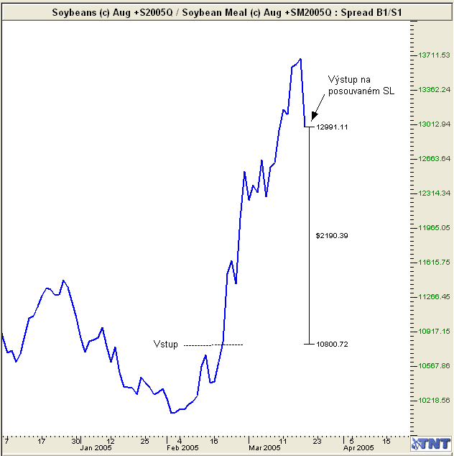
Co jsem tedy konkrétně udělal? 18. února jsem otevřel spread mezi srpnovým kontraktem Soybeans (SQ5) a srpnovým kontraktem Soybean Meal (SMQ5) a to tak, že jsem nakoupil 1 kontrakt SQ5 a současně prodal 1 kontrakt SMQ5 (popisovaný 1 kontrakt používám čistě z důvodů zjednodušení - podle svého money managementu pracuji s více kontrakty stejně, jako při běžném futures obchodování). V momentě, kdy jsem takto učinil, byl rozdíl cen mezi těmito dvěma kontrakty 10800 bodů. Další týdny jsem pak sledoval, zda se rozdíl bude zvětšovat. Bylo mi poměrně jedno, jestli komodity budou růst nebo klesat. Co pro mě bylo důležité, bylo pouze to, aby se zvětšoval rozdíl mezi cenami obou komodit. Třeba tak, že poroste cena pouze jedné komodity a cena druhé bude stagnovat. Nebo tak, že na příklad ceny obou komodit budou klesat, ale cena jedné komodity bude klesat podstatně rychleji než druhé, a tak se bude razantně zvětšovat rozdíl mezi cenami těchto dvou komodit. Jakýkoliv větší rozdíl mezi těmito dvěma komoditami by pro mě automaticky znamenal zisk. Rozdíl mezi cenami je tedy pro mě jediné, co mě zajímá.
V trhu jsem zůstal přesně měsíc, abych 18. března 2005 spread ukončil. Rozdíl cen mezi obchodovanými dvěma kontrakty byl v tu dobu 12991 bodů. To znamená, že se rozdíl mezi dvěma cenami přeci jenom během měsíce zvětšil a to konkrétně o hodnotu reprezentující zisk 2190 dolarů (před odečtením komisí). A to jenom díky tomu, že se zvětšil rozdíl mezi cenami dvou rozdílných komodit!
Zpět ale ke spreadu SQ5-SMQ5. Je zde ještě jedna úžasná záležitost krom relativně rychlého zhodnocení financí - a sice blokovaný margin na celý spread činil u mého brokera pouze 890 USD! To je o poznání méně, než kdybyste chtěli obchodovat oba dva trhy samostatně. Navíc si všimněte úžasně klidného průběhu na celém grafu. Pokud jste kdy obchodovali klasické futures kontrakty, určitě si vybavíte, kolikrát vás nepříjemně zaskočil nějaký nečekaný spike, volatilnější den nebo série "rozeskákaných" obchodních dnů s řadou nevyplněných mezer (gapů)… Takové zákeřnosti vás ve spreadech nečekají, průběh grafů je výrazně klidnější.
Obchodování spreadů není nijak extrémně složité, ale pochopitelně jako jakékoliv jiné spekulace vyžaduje spoustu zkušeností a praxe, v rámci které vám mnoho věcí tak říkajíc vejde do krve. Proto nezoufejte, pokud nyní úplně nerozumíte výše uvedenému příkladu - vše chce svůj čas a uvidíte, že po prostudování dalších informací vám příklad bude naprosto jasný.
Vraťme se však k naprostým základům spreadového obchodování - a to konkrétně ke shrnutí, proč spready vůbec obchodovat (nebo neobchodovat).

Pět dobrých důvodů proč obchodovat spready
V předešlé části článku jsme si řekli, co vlastně spready jsou, a zároveň i zmínili některé hlavní výhody, které spreadové komoditní obchodování oproti klasickým futures kontraktům nabízí. Spreadové obchody jsou však atraktivní z mnoha dalších důvodů. Pojďme se nyní zkusit na veškeré odlišnosti od klasických futures obchodů podívat podrobněji a zároveň si říci i hlavní výhody tohoto způsobu obchodování. A samozřejmě abychom byli zcela korektní, řekneme si též i něco o možných nevýhodách - kterých je však, jak sami uvidíte, podstatně méně než u klasického futures obchodování.

Nižší volatilita a risk
Velkou výhodou spreadů, oproti futures kontraktům, je menší rozpětí denních pohybů, a tudíž i mnohem menší volatilita jednotlivých obchodních dnů. To je něco, co dělá spready oproti klasickému futures obchodování mnohem méně rizikové.
U klasických futures kontraktů se cena neustále mění v závislosti na nabídce a poptávce, trhy dělají velmi často během jediného dne někdy až velmi dramatické pohyby; trhy během dne rostou a klesají a opět rostou a opět klesají… a velmi často pak v rozpětí i několika tisíc dolarů za jediný den. Takovéto velké rozpětí - neboli volatilita - je velikým nepřítelem obchodníků s malými účty. Je třeba mít skutečně velký stop-loss, neboť obchodníci s malým stop-lossem jsou většinou díky divokému cenovému rozpětí dne zbytečně vyhozeni z pozice se ztrátou - přičemž obchod může být v rámci celého dne velmi profitabilní. Jak jsme si však již řekli, nebezpečí a riziko velké volatility trhů se v rámci dobře postavených spreadů výrazně snižuje! Jelikož se hodnota spreadů odvíjí pouze od změny rozdílů cen mezi dvěma rozdílnými trhy nebo změny rozdílů cen mezi dvěma rozdílnými kontraktními měsíci, nezáleží tak příliš na změnách ceny jednotlivých futures kontraktů, z nichž je spread složen, a tudíž i volatilita v rámci spreadového obchodování je mnohem menší. Zcela zjednodušeně řečeno - cenový denní rozdíl mezi dvěma souvisejícími trhy nebo dvěma rozdílnými kontraktními měsíci málokdy bude tak divoký jako cena jednotlivého kontraktu, která je ovlivněna čistě jen momentální nabídkou a poptávkou.
Samozřejmě že konkrétní volatilita záleží na zvoleném spreadu a aktuální situaci na trhu, ale obecně jsou převážně interdelivery komoditní spready (neboli spready mezi různými kontraktními měsíci jedné komodity) výrazně méně volatilní než samotné futures kontrakty. Uvedené si můžeme konkrétně demonstrovat např. na trhu s vepřovými boky (lean hogs). Běžné denní rozpětí futures kontraktu LH se pohybuje přibližně na hodnotě 600-800 dolarů. Denní pohyb hogs spreadu je však častěji v rozmezí 200-400 dolarů. U obilnin je denní pohyb spreadu ještě mírnější - například u kukuřice (s běžným denním rozpětím cca 200-300 dolarů) se spread pohybuje většinou v řádech desítek dolarů.
Navíc si již nyní prozraďme, že existují i spready, u kterých je risk zcela jasně limitován až do té míry, že spread může nadělit ztrátu pouze do jisté výše. V určitých situacích jsou totiž jasně dané hranice maximálního cenového rozdílu jednotlivých komodit, nad kterou hodnota spreadu z ekonomických důvodů může jít jen velmi výjimečně a na omezenou dobu.
Nyní se pojďme podívat na další výhodu spreadového obchodování.

Nízké marginy
S nižším riskem jdou ruku v ruce také nižší marginy, které si brokerské firmy blokují pro otevření spreadu. Pokud jste se kdy zajímali o to, podle čeho vlastně brokeři své marginy (neboli vratné zálohy) stanovují, pak vězte, že dle výše risku vycházejícího z běžné denní volatility, kterou ten či jiný trh nabízí. A pokud spready nabízejí menší riziko díky menší denní volatilitě, co to v konečném důsledku znamená? Pochopitelně (podstatně) menší marginy. Ty jsou pak u "burzou uznaných" spreadů (zejména interdelivery komoditních) v porovnání s klasickými futures pozicemi tak nízké, že si spreadový obchod může dovolit i začínající obchodník s menším účtem i v takových trzích, o jejichž obchodování by za normálních okolností nemohl ani pomýšlet.
Opět jeden konkrétní příklad: Tak například při otevření spreadu v kukuřici (tzn. při nakoupení jednoho kontraktního měsíce kukuřice a současně prodeje jiného kontraktního měsíce kukuřice) si brokeři blokují marginy okolo 135 dolarů, kdežto při klasickém obchodování futures kontraktu v kukuřici 440 dolarů. V cukru se spreadové marginy pohybují okolo 210 dolarů, zatímco při klasických futures obchodech je margin kolem 700 dolarů. Ve výrazně volatilnějších T-Bonds je spreadový margin cca 270 dolarů, zatímco při klasických futures obchodech 2000 dolarů. (Pozor, uvedené marginy se liší broker od brokera! Zde uvedené marginy platí pro mé obchodování u mého aktuální brokera - burzou doporučené marginy jsou nižší a je tak možné, že váš broker po vás může požadovat ještě nižší než zde uvedené marginy.)

Lepší možnost diverzifikace
Diverzifikace, neboli rozložení rizika, je velmi účinný nástroj pro jakýkoliv druh spekulace. Pokud otevřeme současně například 5 obchodů v různých trzích, pak naše riziko rozložíme právě do těchto 5 obchodů a takzvaně diverzifikujeme. Pokud jsou pak některé z těchto otevřených obchodů ztrátové, ostatní obchody nám mohou současně ztráty pokrýt a navíc utvořit zisk. Zatímco když máme otevřenou pouze jednu pozici, vždy je to buď, a nebo - buď zcela jistá ztráta, nebo zcela jistý zisk. Bohužel, běžný drobný spekulant, jako je zřejmě většina z vás, si nemůže výraznou diverzifikaci dovolit. Jeho účet je většinou natolik malý, že je rád, pokud otevře jednu, maximálně dvě pozice současně. Jakmile by obchodník otevřel více pozic, jeho účet už by mu nemusel stačit na pokrytí veškerých potřebných marginů. U spreadového obchodování si však díky podstatně nižším marginům možnost diverzifikace dovolit můžete. I s relativně malým účtem je tak možné otevřít hned několik spreadových pozic v různých trzích současně, a tak diverzifikovat možná rizika. Pokud některý z otevřených spreadů nezafunguje, stále máte šanci vydělat na ostatních otevřených spreadech. A jelikož nikdy nevíte, jaký spread bude právě ten, který nezafunguje, vyvarujete se riziku, že ten váš bude právě ten "špatný". Nižší marginy pak také vedou i k tomu, že v případě spreadů dokáží obchody generovat vyšší procentuální profit vyjádřený vůči blokované záloze (marginu) než v případě klasických futures obchodů.

Ochrana proti limitním dnům
Spready jsou oblíbené i pro svoji ochranu proti limitním dnům vznikající v důsledku různých reportů či katastrofických zpráv. Jak již zřejmě všichni víte, některé trhy mají burzou stanovený limit cenového rozpětí, ve kterém se může trh obchodovat. Pokud však trh udělá - právě z důvodu nějaké nečekané zprávy nebo události - pohyb nad tento limit, vznikne takzvaný limitní pohyb. Limitní pohyby jsou pak doslova černou můrou obchodníků, neboť v takovém případě zůstanete "uzamčeni" v trhu. Během limitních pohybů nikdo nemůže vystupovat ani vstupovat z trhu/do trhu, dokud limitní pohyby neskončí. Je-li obchodník "uzamčen" na špatné straně běžné futures pozice např. v lean hogs, ztrácí pak každým limitním dnem 800 dolarů - bez jakékoliv možnosti vystoupit z trhu. Pokud pak trh udělá celou řadu limitních dnů za sebou (nic neobvyklého), může obchodník uzamčený na špatné straně limitního pohybu vystoupit po uklidnění trhů i se ztrátou několika tisíc dolarů! Pokud však obchodník namísto klasických futures obchodů obchoduje raději formou spreadů, pak by takovýto obchodník držící interdelivery komoditní hogs spread přečkal limitní pohyby většinou zcela bez rizika, protože hodnota spreadu zpravidla nebývá limitními pohyby příliš ovlivněna.

Časová nenáročnost
Díky nižší volatilitě vyžadují spready výrazně méně pozornosti, kterou můžete věnovat jiným obchodům, koníčkům nebo další práci. Osobně používám několik obchodních strategií, které jsou konstruovány tak, aby bylo možné spready obchodovat vždy pouze v posledních 15 minutách obchodní seance daného dne, plus obchody plánuji jedno odpoledne o víkendu.

Nevýhody spreadových obchodů
Jak už jsme si řekli, každé pro má i své proti. To samé platí pro spreadové obchody, a tak je určitě na místě uvést i nevýhody, které se spreadového komoditního obchodování týkají. Spreadové obchody jsou především výrazně pomalejší než obchodování klasických futures kontraktů. Obchodník je v trhu často řadu dní, někdy i týdnů, což vyžaduje zvýšenou sebekázeň obchodníka. Také otevírání nových pozic vyžaduje více trpělivosti a přípravy než u běžných obchodů. Z tohoto pohledu nejsou spready příliš vhodné pro netrpělivé a agresivní obchodníky, ale spíše pro takové, kteří nechtějí věnovat obchodování příliš času nebo kteří až doposud obchodovali převážně akcie a na komodity si netroufli.
Další nevýhodou jsou pak brokerské komise. Jelikož se každý spreadový obchod skládá ze dvou částí - současně nakupujeme i prodáváme - obchodník vstupuje najednou do dlouhé i krátké pozice, a za každou pozici tak platí samostatnou komisi. Jednoduše řečeno, obchodovat spready je z pohledu brokerských komisí totéž jako obchodovat dva kontrakty, tudíž za otevření spreadu zaplatíte dvojitou komisi. Komise pak mohou výrazněji ovlivňovat výslednou ziskovost obchodů, což znamená, že obchody je třeba pečlivě plánovat a do celkového obchodu zahrnout i výši komisí, která může značně změnit pohled na celkovou efektivnost obchodu.
Poslední nevýhodou je pak fakt, že obchodních příležitostí k otevření spreadů se nabízí podstatně méně než u klasických futures kontraktů - řádově jedna příležitost za několik dnů. To je pochopitelně stále dost na hodně slušný výdělek, ale opět to vyžaduje určitou zvýšenou sebekázeň a trpělivost.

Závěr
Z výše uvedeného vyplývá, že spreadové obchodování je běh na dlouhou trať. Obchodům není třeba se věnovat příliš intenzivně, ale současně je tak nutné akceptovat skutečnost, že výsledky je třeba posuzovat v delším časovém horizontu. Již jsem zažil čtvrtletí, kdy spready zhodnotily můj obchodní účet i o několik set procent - poté však nutně následuje období, kdy strategie může být velmi "pasivní" a vytvořit v rámci tohoto krátkého období i mírnou ztrátu. To samozřejmě může být nevýhoda pro netrpělivé obchodníky, kteří mají po týdnu či jednom jediném měsíci pocit, že strategie nefungují. Spreadové strategie fungují velmi dobře, ale pouze pro ty obchodníky, kteří si dokáží počkat na tu správnou obchodní příležitost. A samozřejmě ještě jedna skutečnost - obchodování spreadů může být pro začátečníky na první pohled komplikovanější než klasické futures obchodování. Můžete mi však věřit, že jde jen o získání cviku se zadáváním příkazů, které v konečném důsledku není o mnoho komplikovanější než u klasických futures obchodů. Každý, kdo kdy zvládnul byť jen teoretické základy klasického futures obchodování nebo akciového obchodování, by měl zvládnout spreadové obchodování téměř samozřejmě a bez jakýchkoliv větších problémů.

Kde sehnat data?
Řekli jsme si, že ve spreadovém obchodování pracujeme nejčastěji se dvěma komoditami a spekulujeme s rozdílem cen mezi nimi. Spreadový graf tak vyjadřuje jednoduchý rozdíl cen mezi dvěma komoditami a pro jeho znázornění nám stačí libovolná data cen komoditních kontraktů. Osobně navíc spready obchoduji pouze s denními daty a pro své grafy potřebuji pouze uzavírací (close) hodnoty jednotlivých spreadových kontraktů - takové informace jsou na internetu běžně k dispozici.

Jak zobrazovat spreadové grafy?
Pokud vedle sebe položíme graf klasického futures kontraktu a spreadový graf, první, čeho si můžete všimnout, je skutečnost, že spreadový graf je mnohem "hladší", tvořený jen jednou nepřetržitě se táhnoucí čárou, navíc bez jakýchkoliv přerušení neboli otevíracích mezer (gapů). Čím je toto způsobeno? Jednoduše tím, že grafy spreadů pracují pouze s uzavírací (close) cenou příslušné komodity. Zatímco u klasických futures obchodů jsme zvyklí číst open, low, high a close každého obchodního dne, u spreadu je jediná hodnota, ze které se spreadové grafy tvoří a je to právě close (nejčastěji každého obchodního dne - spreadové obchody se v podstatě nedají obchodovat na intradenní bázi). Pokud bychom vzali jakýkoliv graf jakékoliv komodity a nechali si zobrazit pouze close každého obchodního dne, dostali bychom graf velmi podobný takovému, jaký používáme pro spreadové obchody.
Nyní si pojďme říci, co vlastně spreadový graf vyjadřuje. Nepřetržitá čára ve spreadovém grafu není ničím více a ničím méně než spojnicí mezi hodnotami rozdílu mezi uzavíracími (close) cenami dvou rozdílných komodit nebo kontraktů za příslušné časové období (nejčastěji den). Jinými slovy, denní grafy spreadů neposkytují naprosto žádnou výpověď o cenové aktivitě obchodovaných komoditních kontraktů v průběhu daného dne - k tomu nám slouží "klasické" grafy jednotlivých futures kontraktů. Jediné, co lze z grafu vyčíst, je rozdíl uzavíracích cen mezi dvěma komoditami nebo kontakty ze kterých máme náš spread složený. Pokud je tedy například jeden den rozdíl mezi uzavíracími cenami dvou komodit 1 USD, čára v grafu se ten den nachází na hodnotě 1. Pokud je další den rozdíl mezi uzavíracími cenami dvou komodit již 3 USD, pak nám úsečka na grafu povyskočí na hodnotu 3. Opět nic složitého, chce to jen trochu cviku.

Nástroje pro práci se spreadovými grafy
Jak jsme si řekli výše - pro zobrazování spreadů není třeba žádného speciálního know-how ani placených dat, a z principu je možné si grafy zobrazit třeba v Excelu.
Gecko Track'nTrade Pro
Nicméně osobně pro pravidelné obchodování a sledování trhů preferuji nástroj, který mi poskytuje komfort, informace které potřebuji a pochopitelně nejrůznější praktické nástroje. V případě obchodování spreadů je to v mém případě často zmiňovaný Gecko Track'nTrade Pro doplněný o spreadový plugin.
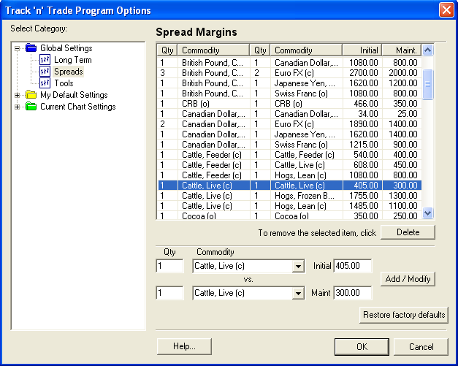
Track'n Trade Pro obsahuje spoustu předdefinovaných informací také v oblasti spreadů.Navíc lze tyto informace měnit, což je obzvláště praktické u marginů, které se liší broker od brokera.
Kromě ohromného množství funkcí, které většinou v plném rozsahu nikdy nevyužijete, umožňuje program doslova vše, co spreadový obchodník potřebuje. Vzhledem k tomu, že nejsou pro spready důležitá intradenní data (což je jediná podstatná věc, kterou jsme programu v naší recenzi vytkli), dají se pomocí tohoto nástroje spreadové strategie jak plnohodnotně testovat, tak obchodovat.
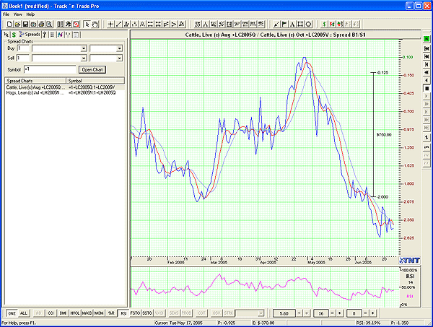
Track'n Trade Pro zobrazující spread LCQ5-LCV5. Na grafu je vidět zapnutý indikátor klouzavých průměru a nástroj Dollar Calculator umožňující lehce odečítat i ze spreadů konkrétní finanční hodnotu zobrazené úsečky (na obrázek můžete kliknout pro získání screenshotu v plném rozlišení).
Program umožňuje zobrazovat ve spreadech většinu běžných technických indikátorů, funguje zde i účetní modul umožňující simulované obchodování jak v reálném čase, tak na historických grafech.
Realtime platformy
Zobrazovat spreadové grafy umí samozřejmě i celá řada dalších programů a platforem. Příkladem mohou být firmy barchart.com a esignal.com v jejichž realtime platformách lze se spready pracovat. Nicméně ceny za měsíční pronájem těchto systémů jsou poměrně vysoké, a tak tuto funkci použije patrně pouze ten, kdo již systémy používá pro jiný typ obchodování.
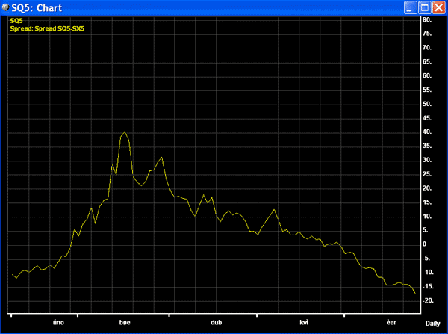
Spread SQ5-SX5 v realtime platformě Barchart. Výhodou je možnost nechat si zobrazit graf spreadu v různých časových měřítkách. Mimochodem - krásný downtrend o celkovém rozsahu cca 3000 dolarů, kterého se bylo možné zúčastnit s marginem cca 350 dolarů :)
Webové služby
Stejně jako v případě futures grafů, také spreadové grafy jsou součástí množství různých služeb umožňující práci s grafy a různými indikátory. Sám používám zmíněný TnT, a nemám tak v žádném případě přehled o všech nabízených službách, které aktivně nepoužívám. Nicméně zajímavým příkladem se mi jeví Advanced Commodities, nabízející za 20 dolarů měsíčně přístup k nejrůznějším aktuálním i historickým datům, přičemž jedna část služby je věnovaná i spreadům:
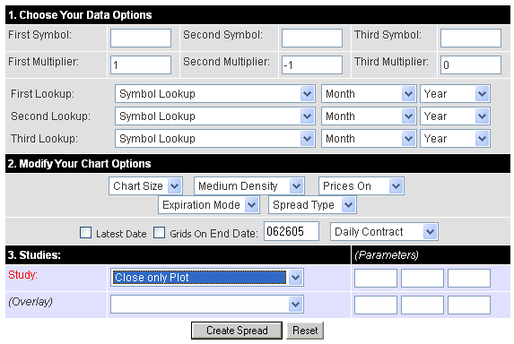
Advanced Commodities umožňuje zobrazovat spreadové grafy včetně množství indikátorů

Jak konkrétně na spready?
A jsme u otázky, která vás patrně zajímá nejvíce - jaké strategie konkrétně na spready použít? Odpověď nemůžete být ani zde jednoduchá - i ve spredovém obchodování si každý musí najít ten svůj systém, ale pojďme se podívat na různé možné přístupy.
Klasická technická analýza grafů - přístup který sám při spreadovém obchodování používám. Coby vstupní signály vyhledávám v grafech technické formace, jejichž popis naleznete např. v našem on-line komoditním manuálu. Nejčastěji jde o proražení/odražení od supportů a rezistancí, double top, proražení kanálu či reverzní formace 1-2-3. Tuším, že pro řadu obchodníků toto může vypadat jako příliš jednoduchý přístup, postrádající sexappeal různých high-end výpočtů, ale můj přístup k obchodování je opravdu co nejjednodušší - v trhu nehledám sexappeal, ale peníze :)
Indikátory - ve spreadovém obchodování též velmi dobře fungují i všechny běžné indikátory - jednoduché i ty složitější. Pochopitelně ale jen ty, které pracují pouze s uzavírací cenou (close). Indikátory, které jsou založeny na používání dalších hodnot cenového vývoje (jako jsou open, high a low), u spreadového obchodování použít nelze. Sám indikátory příliš ve spreadovém obchodování nepoužívám, ale znám lidi, kteří např. velmi úspěšně obchodují spready s pomocí klouzavých průměrů.
Sezónnost - především hodně dlouhodobí fundamentální obchodníci vstupují do obchodů na základě sezónnosti. Sezónnost neboli sezonní pohyby jsou vlastní jak pro spready, tak pro klasické futures kontrakty. Jde o cyklické cenové pohyby vycházející z těch úplně nejhlubších fundamentálních základů, které se každoročně opakují. Znáte to určitě z běžného života - vemte si třeba cenu "starých" a "nových" brambor, se kterou se každý rok můžeme setkat v našich obchodech. "Nové" brambory jsou nejprve výrazně dražší než "staré", aby se poměr postupně vyrovnal. Každý rok je tento pohyb podobný. A ve spreadech je to podobné - mnoho úspěšných obchodníků spekuluje každý rok na cenový rozdíl (spread) mezi např. starou a novou sklizní zrnin.
Kombinace všeho výše uvedeného - přečtěte si ještě jednou výše napsané. Začíná vám svítat? Doufám, že ano - spready se často řídí určitým "jízdním řádem" - každý rok nabízejí více či méně podobné pohyby, na kterých lze profitovat. Každý rok podobné.... Stačí být připraven a vstoupit do trhu v ten správný čas. Osobně proto používám coby obchodní strategii kombinaci uvedených přístupů - sezónnost mi dává základní přehled o tom, jakým směrem, a v jaké síle lze v nejbližší době očekávat pohyb, technickou analýzu poté použiji k potvrzení očekávaného pohybu a k určení vstupu do trhu.
Na posledním dnešním screenshotu vidíte ukázku průběhu grafu spreadu LCM5-LCQ5 tedy mezi dvěmi různými kontraktními měsíci hovězího masa (červen vs. srpen). Graf pochází od společnosti Mrci.com, která v rámci svých služeb nabízí spreadové grafy včetně historických průběhů. V hlavním grafu vidíte šrafovanou čáru vyjadřující patnáctiletý průměr, černá čára je průběh obchodu v letošním roce. Graf snad nepotřebuje příliš komentářů - je vidět, že hodnota 3,5 v polovině března představovala určitý historický top a cena -0,5 dno. Snadno předpovídatelný trend mezi těmito dvěma body představuje ziskový potenciál cca 1800 dolarů při blokovaném marginu 400 dolarů :)
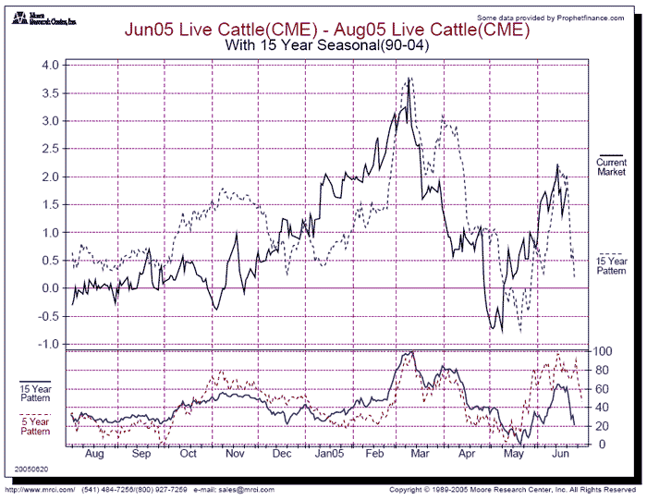
Graf spreadu LCM5-LCQ5 obsahující historický průběh spreadu pocházející od společnosti mrci.com
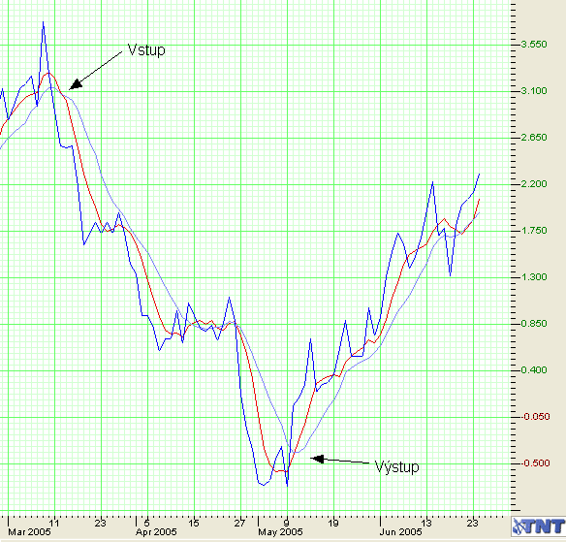
Graf téhož spreadu v Gecko TnT. Jak vidíte, kombinace klouzavých průměru spolu s konfrontací sezónním vývojem by nás dostala v tomto případě spolehlivě do trhu i z trhu.

Závěrečné shrnutí
V dnešním díle seriálu jsme si vysvětlili mnoho ze základního know-how spreadového obchodování. Skoro bych se nebál říci, že v tomto seriálu naleznete celé základní know-how, které najdete v běžných knihách, které se tomuto tématu věnují. Pochopitelně, že ani spreadové obchodování nenabízí zaručený zisk bez rizika. Stejně jako jakékoliv jiné spekulace, také spreadové obchodování vyžaduje zkušenosti, dobrou konkrétní strategii a cit pro trhy. Vše je třeba provádět s citem a rozvahou. Budete-li slepě následovat sezonní grafy, patrně hodně peněz ztratíte - je třeba dobře zkombinovat všechny nástroje, které máte jako obchodník k dispozici a před reálným obchodováním testovat, testovat a testovat... Nicméně spready podle mého názoru za tu námahu stojí.
Své dotazy týkající spreadového obchodování směřujte prosím do diskuzního fóra (kde již existuje vlákno týkající se spreadového obchodování). Základní rozcestník zahrnující nejdůležitější odkazy spreadového obchodníka postupně připravujeme na adrese spready.financnik.cz

Jak obchodovat komodity jinak
V minulých dvou dílech našeho seriálu jsme si poměrně podrobně pověděli co spready jsou a také ukázali základní principy jejich obchodování. Dnešní závěrečný článek seriálu by měl přinést určité shrnutí a základní rady "kudy dál".
Dovolte mi začít malou odbočkou. I když je to už nějaký pátek, co jsem se s komoditním obchodováním setkal zcela poprvé, jedna věc mi z mých nejútlejších začátků přeci jenom v hlavě pevně utkvěla. Jakožto naprostý nováček a začátečník jsem v době prvotních objevů žil v přesvědčení, že k úspěšnému obchodování stačí vzít již hotový, osvědčený obchodní systém někoho druhého a bezezbytku takový začít obchodovat. I když je na takové myšlence velký kus pravdy, nedokázal jsem v té době brát v potaz jeden veledůležitý faktor - a sice jedinečnost osobnosti každé individuální lidské bytosti. I když se to zdá až neuvěřitelné, právě nejjemnější rozdíly v povahách každého z nás dělá trading to, kvůli čemu je tak obtížné "jen" bezezbytku převzít obchodní systém někoho jiného a ten slepě následovat. Svět není zkrátka a dobře černobílý a v tradingu toto platí zrovna tak. Proč tyto řádky píši? V minulých letech jsem učil spreadové obchodování celou řadu svých známých, přátel, nebo rodinných příslušníků. Každému jsem trpělivě vysvětlil svůj vlastní způsob obchodování a každého ubezpečil, že vše, co je třeba dělat, je následovat tento spreadový obchodní systém, který jsem nakonec na četné žádosti i velmi podrobně popsal ve workshopu spreadového obchodování, a i ostatní budou moci na spreadech profitovat ve stejné míře jako já.
Jaké mě však čekalo překvapení! Jeden z obchodníků, který již od začátku obchoduje své klasické futures pozice na základě nejrůznějších klouzavých průměrů, například většinu mých přístupů zcela ignoroval a i spready začal obchodovat s použítím klouzavých průměrů. Jak si s takovým přístupem vedl? Rozhodně vůbec ne špatně! Jiný můj dobrý přítel z Anglie zase můj systém obohatil o další krok: do spreadů vstupuje zásadně se dvěma kontrakty, přičemž první likviduje vždy v momentě, kdy se spread dostane alespoň na hodnotu vstupu plus mírného zisku v hodnotě brokerských komisí. S druhým kontraktem pak tento obchodník tudíž obchoduje "bez rizika" - komise má již zaplacené z profitu prvního kontraktu, stop-loss posunutý v "bezrizikové zóně", a tak je obchodník zbaven veškerých obav a své spreadové pozice často nechává růst až "do nebes". Jistá žena z okruhu známých mé rodiny zase orientovala svou soustředěnost v obchodování spreadů na "ultra-líné", dlouhodobé, takměř sezónní obchody pouze v zrninách (pro jejichž obchodování stačí relativně malý účet). Své spready drží někdy i celý rok(!), a i když nevydělává žádné závratné jmění, každý rok si tak tato žena alespoň "přilepší" ve formě příjemné exotické dovolené. A pochopitelně, že existuje řada lidí, kteří na spreadech profitují zcela stejným způsobem jako já, a co si budeme povídat - existuje i řada lidí, kterým spreadové strategie prostě k srdci nepřirostly.
Toto malé zamyšlení jsem zde uvedl pro všechny, kteří mě žádají o naprosto přesné a konkrétní rady co a kdy provést, aby spready fungovaly. Pokud vás spreadové obchodování na základě publikovaných informací oslovilo, pak se dál vzdělávejte a hledejte si tu svoji konkrétní cestu, která vám bude nejvíce vyhovovat a bude navazovat na váš stávající obchodní styl. Máte-li např. spreadový plugin v Gecko Track'n Trade, vyzkoušejte si, jak by se chovaly spreadové obchody s indikátory, které používáte v rámci jiných pozičních strategií.
Pro všechny, kteří budou hledat o spreadech další informace uvádím stručný přehled anglicky psaných knih, které jsem si sám postupně zakoupil, a které považuji za přínosné.
Futures Spread Trading: The Complete Guide
Autor: Courtney D. Smith
Cena: 43 dolarů
Kniha z roku 2000 představuje podle mého názoru velmi rozumný obecný přehled o základech, které se obchodování spreadů týkají. Kniha je rozdělena do sedmnácti kapitol, ve kterých najdete vše od vysvětlení terminologie, přes popis principů obchodování spreadů, až po trochu teoretické povídání o regresních a korelačních analýzách (toto je naštěstí obsaženo v jedné samostatné kapitole, kterou mohou netechničtí obchodníci snadno přeskočit).
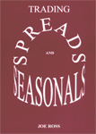Trading Spreads and Seasonals
Autor: Jose Ross
Cena: 127,50 dolarů
Opět velmi kompletní kniha, nabízející všeobecný přehled o obchodování spreadů (kterým je v publikaci věnovaná pouze přibližně polovina celého rozsahu knihy - druhá polovina je věnovaná futures sezónním obchodům). Sám jsem dlouho váhal s objednáním a musím říct, že z pohledu ceny knihy jsem byl nakonec trochu zklamán. Oproti knize Courtney Smitha je zde navíc pouze několik informací, avšak za výrazně vyšší cenu... Odhlédneme-li od ceny, pak je však tato kniha určitě hodnotným zdrojem všeobecných a kompletních informací o spreadovém obchodování.
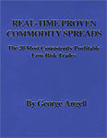Real Time Proven Commodity Spreads : The Most Consistently Profitable Low-Risk Trades
Autor: George Angell
Cena: 45 dolarů
Už trochu postarší kniha z roku 1985 velmi láká díky svému slibujícímu názvu. Kniha se skládá jak ze základní teorie obchodování spreadů (sice pouze prvních 20 stran, ale napsáno velmi konkrétní formou), tak především z cca 160 stran spreadových strategií založených na klasické sezonalitě. Kniha pokrývá všechny významné komodity a přináší velmi zajímavý pohled na fundamentální základy ovlivňující každoroční cenové pohyby na základě sklizní, zvýšené poptávky atd. Nutno upozornit, že kniha nenabízí (alespoň u mne to tak nefungovalo) "instantní návod", jak popisované spready obchodovat, ale přináší mnoho zajímavých podnětů k zamyšlení a dalšímu zkoumaní trhů. Knihu bych doporučoval zakoupit až jako doplňkovou literaturu po zvládnutí spreadových základů.
Výše uvedené tři knihy představují určitě základ informací, které se o spreadovém obchodování ve světě nabízí. Vyšly i další knihy, které však osobně neznám. Jde například o Advanced Commodity Spread Trading, Fortune Building Commodity Spreads, Spread Trading: Low Risk Strategies for Profiting from Market Relationships. Aktuálním spreadům se občas věnuje také TNT Commodity Newsletter společnosti Gecko.
Spreadům se jistě věnují i další informační zdroje, ale uvedené jsou principielně ty, na které se mi podařilo narazit, a které stojí za zmínku. V češtině se, alespoň podle mých dostupných informací, věnuje spreadovému obchodování pouze náš spreadový workshop. Ten obsahuje kromě klasického obšírného povídání o spreadovém obchodování také popis konkrétních, námi používaných strategií, a především možnost individuální intenzivní komunikace se mnou a Tomášem o všech praktických aspektech spreadového obchodování.

Závěrem
S Tomášem se nás často ptáte, pro koho jsou spreadové strategie zajímavé - resp. zda-li se máte také vy o spreadové obchodování zajímat. Jednoznačná odpověď bohužel není možná, ale pokusím se o krátké shrnutí.
O spready by se především měli zajímat ti, kteří nehledají v trzích neustálou akci. Spready jsou pomalé - ráno pošlete příkaz brokerovi a večer si pouze zkontrolujete průběh obchodů. Nic mezi tím - opravdu jde o práci na půl hodinky denně... Takový přístup vyžaduje disciplínu a trpělivost. Na druhou stranu tak lze spready skutečně bez problémů obchodovat při zaměstnání nebo třeba při daytradingu. To je obrovská výhoda a musím přiznat, že systém jsem sám dlouhou dobu používal právě proto, že jsem měl řadu dalších pracovních povinností a na obchodování jsem se prostě v rámci běžné pracovní doby plně koncentrovat nemohl.
Spready rozhodně vyžadují startovní účet ideálně 10 000 dolarů, nejméně tak 5 000 dolarů (ale takový účet je hodně limitující). Výše účtu vychází z používaného stop-lossu. Sám používám nejčastěji cca 200 dolarů (pro nejlevnější trhy jako jsou zrniny) až po cca 400 dolarů (dynamičtější trhy jako je třeba maso). Odměnou je přibližně 100% hodnocení účtu ročně (toto číslo berte prosím spíše jako můj vlastní osobní odhad, který se daří někdy překročit, ale jsou samozřejmě i slabší roky). Na co je u spreadů třeba si zvyknout je fakt, že jde o dlouhodobou strategii. Třeba i několik měsíců člověk obchoduje spready končící s malým či žádným ziskem, aby pak následně přišlo několik hodně ziskových obchodů. Prostě jsme zpátky u trpělivosti a umění "dokázat si počkat".
Co se obchodních zkušeností týče, osobně si myslím, že obchodovat spready je poměrně snadné a o spready se mohou určitě zajímat i začínající obchodníci. Nakonec i díky tomu, že spready jsou velmi pomalé, neznám začátečníka, který by se při rozumném výběru trhů dopustil nějakého fatálního přehmatu a rychle zrušil svůj účet. Navíc pozorováním spreadových trhů získává člověk cit i pro běžné futures kontrakty, do jejichž obchodování se pak může následně pustit.
Doufám, že jsem vám články na téma spreadové obchodování alespoň částečně poodkryl tento opravdu zajímavý styl tradingu. Máte-li dotazy, návrhy či své vlastní poznatky, směřujte je prosím do již existujícího vlákna spready našeho diskuzního fóra. Každý příspěvek je zde vítán.

http://www.financnik.cz/serial/spready.html

